自由落体运动（11）

●知识聚焦
一、自由落体运动
1．概念：物体只在________作用下，从________开始下落的运动叫自由落体运动．
2．基本特征：只受重力，且初速度为零、加速度为g的匀加速直线运动．
3．基本规律
由于自由落体运动是初速度为零的匀加速直线运动，所以匀变速直线运动的基本公式及其推论都适用于自由落体运动．
(1)速度公式：v＝gt
(2)位移公式：h＝gt²
(3)位移与速度的关系：v²＝2gh
二、竖直上抛运动
1．概念：将物体以一定的初速度____________抛出去，物体只在________作用下的运动叫竖直上抛运动．
2．基本特征：只受重力作用且初速度____________，以初速度的方向为正方向，则a＝________.
3．运动分析：上升阶段做匀减速直线运动，下降阶段做匀加速直线运动，全过程可看作匀减速直线运动．
4．基本公式：v＝________，h＝________________，v²－v＝________.
5．竖直上抛运动的研究方法
(1)分段法：可以把竖直上抛运动分成上升阶段的匀减速直线运动和下降阶段的自由落体运动处理，下降过程是上升过程的逆过程．
(2)整体法：从全过程来看，加速度方向始终与初速度的方向相反，所以也可把竖直上抛运动看成是一个匀变速直线运动．
6．竖直上抛运动的对称性
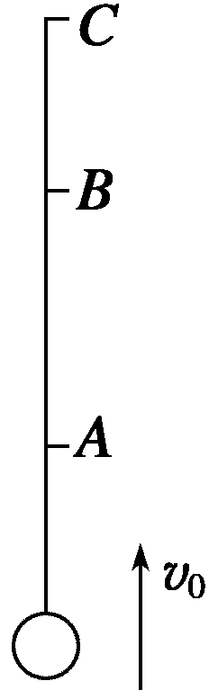
如图2所示，物体以初速度v₀竖直上抛，A、B为途中的任意两点，C为最 高点，则
(1)时间对称性：物体上升过程中从A→C所用时间t_{AC}和下降过程中从C→A 所用时间t_{CA}相等，同理t_{AB}＝t_{BA}.
(2)速度对称性：物体上升过程经过A点的速度与下降过程经过A点的速度 大小相等．
- 经典例题
例1. 从静止开始做匀加速直线运动的物体,10s内的位移是10m,则在其后20s内的位移是( )
A.20m B.40m C.80m D.90m
例2. 一物体从静止开始做匀加速直线运动,时间t内位移为s,则它从出发开始,在t/2时间内的位移s′和从开始出发经s/3位移所需时间,分别为( )
A.$s^{'}=\frac{1}{3}s,t^{'}=\frac{1}{3}t$ B.$s^{'}=\frac{1}{9}s,t^{'}=\frac{\sqrt{3}}{3}t$ C.$s^{'}=\frac{1}{6}s,t^{'}=\frac{1}{6}t$ D.$s^{'}=\frac{1}{9}s,t^{'}=\frac{1}{9}t$
例3. 石块A自塔顶自由落下a 时,石块B自离塔顶b 处自由落下,不计空气阻力,若两石块同时到达地面,则塔高为多少米?

- . 当堂训练
1.下面关于自由落体运动的说法中正确的是( )
A.自由落体运动就是初速度为零的运动 B.自由落体运动就是加速度为g的运动
C.自由落体运动是初速度为零、加速度为g的运动 D.自由落体运动就是速度与时间成正比的运动
2.以下对物体做自由落体运动的说法中正确的是 …( )
A.物体自由下落时,速度为零,加速度也为零 B.物体下落过程中速度增加,加速度保持不变
C.物体下落过程中,速度和加速度同时增大 D.物体下落过程中,速度的变化率是个恒量
3.甲、乙两球从同一高处相隔1 s先后自由下落,在下落过程中( )
A.两球速度差始终不变 B.两球速度差越来越大
C.两球距离始终不变 D.两球距离越来越大
4.做自由落体运动的物体运动的时间取决于( )
A.物体的重力 B.物体下落的高度
C.物体的速度 D.物体的加速度
5.从楼顶开始下落的物体落地用时为2.0 s,若要让物体在1.0 s内落地,应该从哪儿开始下落(取g=10 m/s……( )
A.从离地高度为楼高一半处开始 B.从离地高度为楼高处开始
C.从离地高度为楼高处开始 D.从离地高度为5 m处开始
6.一个物体从某一高度做自由落体运动。已知它第1 s内的位移为它最后1 s内位移的一半,g取
10 m/s则它开始下落时距地面的高度为( )
A.5 m B.11.25 m C.20 m D.31.25 m
7.物体自楼顶处自由落下(不计空气阻力),落到地面的速度为v。在此过程中,物体从楼顶落到楼高一半处所经历的时间为( )
A. B. C. D.
8.人从发现问题到采取相应行动所用的时间称为反应时间,该时间越短说明人的反应越灵敏。反应时间可用自由落体运动来测试:请一位同学用两个手指捏住直尺的顶端,你用一只手在直尺下端做捏住直尺的准备,但手不能碰到直尺,记下这时手指在直尺上的位置。当看到那位同学放开直尺时,你立即捏住直尺,测了直尺下落的高度为10 cm,那么你的反应时间是多少?
9.为了制止高楼住户向窗外随意丢弃垃圾的陋习,有人提出如下设想:在底层住户窗子上、下边框安装光电探测装置,利用自由落体运动规律发现丢弃物件住户的楼层高度。设底层住户窗子上、下边框之间的距离为0.8 m,某次光电探测装置检测到一下落物件经过该窗口的时间为0.025 s,试估计丢物住户的楼层高度。
10 .从停在180 m高空的直升机上自由下落一物体。
(1)如果想把180 m分成三段,使物体经过每段的时间相等,求每段高度;
(2)若每段高度相等,则求通过每段所用时间。
11.物体从离地h高处下落,它在落地前的1s内下落35m,求物体下落时的高度及下落时间.(g=10m/s²)

